«Трагический ЯНВАРЬ»
Исходя из оперативной обстановки, по состоянию на 25 января текущего года, на территории г. Волгограда зарегистрировано 58 пожаров, из которых 10 на открытой территории.
В результате происшедших пожаров погибло 2 человека, получили травмы различной степени тяжести 4 человека, в том числе 1 ребенок.
Так, 16.01.2024 произошло возгорание в одной из квартир многоквартирного жилого дома по пр. Металлургов Краснооктябрьского района Волгограда. С места пожара в медицинское учреждение с ожогами рук и лица был доставлен подросток 2008 года рождения. Предварительной причиной пожара послужило короткое замыкание бытового электронагревательного прибора.
18 января текущего года произошел пожар напротив жилого дома по ул. Краснополянская Дзержинского района Волгограда. В коллекторе теплотрассы происходило горение б/у домашних вещей на общей площади 2м². На месте пожара был обнаружен мужчина средних лет, личность которого не установлена. С ожогами ног и признаками отравления продуктами горения он был доставлен в медицинское учреждение. Предварительной причиной пожара послужила неосторожность при курении пострадавшего.
19 января текущего года произошло воспламенение газо-воздушной смеси в частном домовладении по ул. Лесозащитная Советского района Волгограда. В результате пожара домовладение уничтожено огнем полностью. С места пожара, с ожогами различной степени тяжести, в медицинское учреждение были доставлены женщина 1963 года рождения и ее сын 1985 года рождения. Предварительной причиной пожара послужила разгерметизация газового оборудования с последующим воспламенением газо-воздушной смеси.
Меры пожарной безопасности при эксплуатации газового оборудования
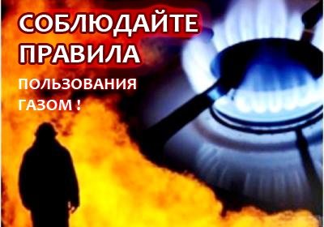 | - Газовое оборудование, находящееся в доме, должно находиться в исправном состоянии, и соответствовать техническим требованиям по его эксплуатации.  - Газовые баллоны, за исключением 1 баллона объемом не более 5 литров, подключенного к газовой плите заводского изготовления, должны располагаться вне здания.  - При эксплуатации газового оборудования запрещается:  - пользоваться газовыми приборами малолетним детям и лицам, незнакомым с порядком его безопасной эксплуатации;  - открывать газовые краны, пока не зажжена спичка или не включен ручной запальник.
- При появлении в доме запаха газа, запрещается использование электроприборов находящихся в доме, включение электроосвещения. Выключите все газовые приборы, перекройте краны, проветрите все помещения, включая подвалы. Проверьте, плотно ли закрыты все краны газовых приборов. Если запах газа не исчезает, или, исчезнув при проветривании, появляется вновь, необходимо вызвать аварийную газовую службу.
Меры пожарной безопасности при эксплуатации электрооборудования
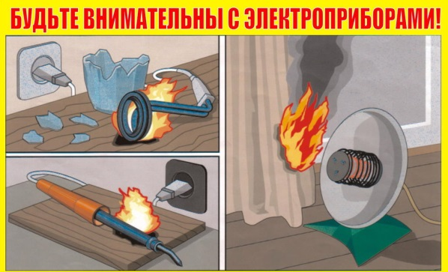 | - При эксплуатации электрических приборов запрещается:  - эксплуатировать электропровода и кабели с поврежденной или потерявшей защитные свойства изоляцией;  - пользоваться поврежденными выключателями, розетками, патронами;  - использование электронагревательных приборов при отсутствии или неисправности терморегуляторов, предусмотренных конструкцией.  - окрашивать краской или заклеивать открытую электропроводку обоями;
- закрывать электрические лампочки абажурами из горючих материалов.
- Недопустимо включение нескольких электрических приборов большой мощности в одну розетку, во избежание перегрузок, большого переходного сопротивления и перегрева электропроводки.
- Частой причиной пожаров является воспламенение горючих материалов, находящихся вблизи от включенных и оставленных без присмотра электронагревательных приборов (электрические плиты, кипятильники, камины, утюги, грелки и т.д.).
- Включенные электронагревательные приборы должны быть установлены на негорючие теплоизоляционные подставки.
- Для предупреждения высыхания и повреждения изоляции проводов запрещается прокладка их по нагревающимся поверхностям (печи, дымоходы, батареи отопления и т.д.).
- Перед уходом из дома на длительное время, нужно проверить и убедиться, что все электронагревательные и осветительные приборы отключены.
ПОМНИТЕ! При возникновении пожара необходимо немедленно вызвать пожарную охрану по телефону «01» или «112», сообщить адрес места пожара, что горит, свою фамилию и постараться потушить огонь с помощью подручных средств (воды, песка, плотной шерстяной ткани).
Телефон доверия ГУ МЧС России по Волгоградской области 78-99-99

Главный государственный инспектор

города Волгограда по пожарному надзору И.Л. Чеботарев

